Resolución del Pleno del Instituto de Transparencia, Acceso a la Información Pública y Protección de Datos Personales del Estado de México y Municipios, con domicilio en Metepec, Estado de México, del diecisiete de enero de dos mil veinticuatro.

VISTO el expediente formado con motivo del Recurso de Revisión 05437/INFOEM/IP/RR/2023, promovido por una persona de manera anónima que en lo sucesivo se denominará EL RECURRENTE, en contra de la respuesta emitida por el Ayuntamiento de Coacalco de Berriozábal, que en lo sucesivo se denominará EL SUJETO OBLIGADO, se procede a dictar la presente resolución con base en lo siguiente:

ANTECEDENTES

I. De la Solicitud de Información
El quince de julio de dos mil veintitrés, EL RECURRENTE presentó a través del Sistema de Acceso a la Información Mexiquense, que en lo subsecuente se denominará EL SAIMEX ante EL SUJETO OBLIGADO, la solicitud de Acceso a la Información pública, misma que se tuvo por presentada al día siguiente hábil; es decir, el treinta y uno de julio de dos mil veintitrés, a la que se le asignó el número de expediente 00220/COACALCO/IP/2023, mediante la cual requirió lo siguiente:

“Deseo copia de los permisos otorgados a la persona física o moral a la que se autorizó realizar un evento en el Auditorio Municipal de Coacalco el próximo 5 de agosto bajo el nombre SalsaBandeando así mismo como copia de los recibos expedidos en su favor por el cobro de derechos correspondientes. Para pronta referencia adjunto promocional del evento” (Sic).

Adjuntado archivo denominado Permisos.jpg, consta de la siguiente imagen:



MODALIDAD DE ENTREGA: vía SAIMEX.

II. Turno de requerimiento del Sujeto Obligado
Con la finalidad de dar cumplimiento al artículo 162 de la Ley de Transparencia y Acceso a la Información Pública del Estado de México y Municipios, el treinta y uno de julio de dos mil veintitrés, la Titular de la Unidad de Transparencia del SUJETO OBLIGADO, turnó el requerimiento de información al servidor público habilitado que estimó pertinente, a fin de colmar la Solicitud de Acceso a la Información; tal y como, se aprecia en la imagen siguiente:
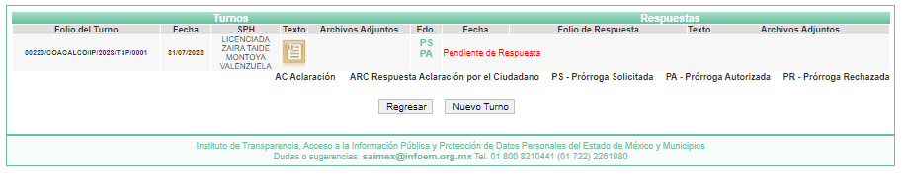
III. Prórroga
De las constancias que obran en el expediente electrónico del SAIMEX, se advierte que el veintiuno de agosto de dos mil veintitrés, EL SUJETO OBLIGADO notificó una prórroga de siete días para dar respuesta a la solicitud de información planteada por EL RECURRENTE. Asimismo, no se advierte que dicha prórroga haya cumplido con lo establecido en los artículos 49, fracción II y 163, segundo párrafo, de la Ley de Transparencia y Acceso a la Información Pública del Estado de México y Municipios.

IV. Respuesta del Sujeto Obligado
De las constancias que integran el expediente electrónico del SAIMEX se advierte que EL SUJETO OBLIGADO dio respuesta a la Solicitud de Acceso a la Información, el treinta de agosto de dos mil veintitrés, en los términos que a continuación se citan:

“…En respuesta a la solicitud recibida, nos permitimos hacer de su conocimiento que con fundamento en el artículo 53, Fracciones: II, V y VI de la Ley de Transparencia y Acceso a la Información Pública del Estado de México y Municipios, le contestamos que:

Con fundamento en el artículo 53 Fracción II y 163 de la Ley de Transparencia y Acceso a la Información Pública del Estado de México y Municipios, se da respuesta a la presente solicitud con el oficio que emite la secretaria del ayuntamiento del cual se anexa copia, así como la respuesta integradora por parte de la Unidad de Transparencia cumpliendo en tiempo y forma con lo solicitado.

ATENTAMENTE

LIC. CESAR AUGUSTO MAGDALENO GUERRERO” (sic)

De igual modo, EL SUJETO OBLIGADO acompañó a su respuesta el archivo electrónico que a continuación se describe:

- 220 SRIA .pdf: el cual contiene el oficio número PM/UT/CAMG/0678/2023, mediante el que el Titular de la Unidad de Transparencia y Protección de Datos, remite respuesta al ciudadano.
- Secretaría ayuntamiento 220.pdf: el cual contiene el oficio número SRIA/039/2023 del treinta de agosto de dos mil veintitrés, mediante el que el Secretario del Ayuntamiento, adjuntó de manera testada lo siguiente:
- Oficio número SRIA/590/2023 del doce de junio de dos mil veintitrés, por medio del cual el Secretario del Ayuntamiento, autoriza el uso del auditorio municipal de Coacalco de Berriozábal del cinco de agoto de dos mil veintitrés, para llevar a cabo el evento “Salsa Bandenado”.
- Escrito de fecha diez de junio de dos mil veintitrés, por medio del cual se solicitó la autorización para realizar el evento “Salsa Bandeando” el cinco de agosto de dos mil veintitrés, en el Auditorio Municipal.

V. Del Recurso de Revisión
Inconforme con la respuesta del SUJETO OBLIGADO, el cinco de septiembre de dos mil veintitrés, EL RECURRENTE interpuso el Recurso de Revisión objeto del presente estudio, el cual fue registrado en EL SAIMEX y se le asignó el número de expediente 05437/INFOEM/IP/RR/2023, en el que señaló como:

Acto impugnado:

“La clasificación de la información” (sic)

Así como, razones o motivos de inconformidad:

“Si un ciudadano hace uso de un bien público o ejerce un recurso público los ciudadanos tenemos derecho a conocer a quien y bajo que circunstancias se le otorgo ese "permiso"” (sic)

VI. Del turno del Recurso de Revisión
El Recurso de que se trata se envió electrónicamente al Instituto de Transparencia, Acceso a la Información Pública y Protección de Datos Personales del Estado de México y Municipios el cinco de septiembre de dos mil veintitrés; por lo que, con fundamento en el artículo 185, fracción I de la Ley de Transparencia y Acceso a la Información Pública del Estado de México y Municipios, se turnó, a través del SAIMEX, a la comisionada Sharon Cristina Morales Martínez, a efecto de decretar su admisión o desechamiento.

a) Admisión del Recurso de Revisión
De las constancias del expediente electrónico del SAIMEX, se advierte que el once de septiembre dos mil veintitrés, se acordó la admisión a trámite del Recurso de Revisión que nos ocupa; así como la integración del expediente respectivo, mismo que se puso a disposición de las partes, para que en un plazo máximo de siete días hábiles EL RECURRENTE manifestara lo que a su derecho conviniera, a efecto de presentar pruebas o alegatos y, en su caso, EL SUJETO OBLIGADO rindiera su correspondiente Informe Justificado; lo anterior , conforme a lo dispuesto por el artículo 185 de la Ley de Transparencia y Acceso a la Información Pública del Estado de México y Municipios.

b) Informe Justificado
Conforme a las constancias que obran en el expediente electrónico del SAIMEX, del Recurso de Revisión materia del presente estudio, se desprende que atento a lo dispuesto en el artículo 185 de la Ley de Transparencia y Acceso a la Información Pública del Estado de México y Municipios, dentro del término legalmente concedido al RECURRENTE, éste no realizó manifestación alguna, ni presentó pruebas o alegatos, por lo que respecta, EL SUJETO OBLIGADO rindió su Informe Justificado, tal y como se aprecia en la siguiente imagen:
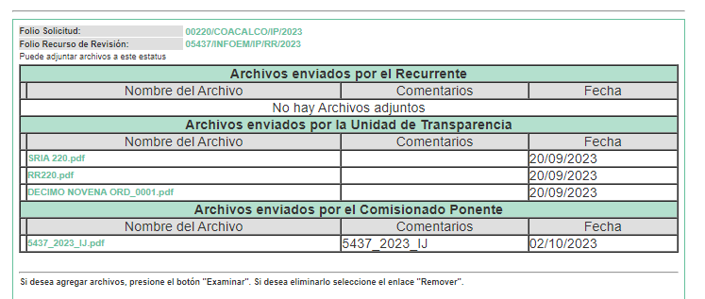
Adjuntando los siguientes archivos, mismos que se describen a continuación:

- SRIA 220.pdf: consta del oficio número SRIA/802/2023, mediante el que remite los oficios que proporcionó en respuesta, realizando versión pública.
- RR220.pdf: consta del informe justificado, presentado por el Titular de Transparencia.
- DECIMO NOVENA ORD_0001.pdf: Acta ACT/TRANSCOA/ORD/19/2023, de la decimonovena sesión ordinaria del Comité de Transparencia, Acceso a la Información Pública y Protección de Datos Personales, del veinte de septiembre del dos mil veintitrés, mediante el que emiten acuerdo ACT/TRANSCOA/ORD/19/2023, en el que confirman la clasificación de la información confidencial, respecto a los datos personales tales como nombre, número telefónico, y firma, plasmados en los oficios de petición ciudadana.

c) De la ampliación
El diecinueve de octubre de dos mil veintitrés, se acordó ampliar el plazo para resolver el Recurso de Revisión en estudio, por un periodo de hasta quince días hábiles, de conformidad con el artículo 181, tercer párrafo de la Ley de Transparencia y Acceso a la Información Pública del Estado de México y Municipios.

Este Órgano Garante no pasa por alto justificar, que el plazo para emitir resolución en el presente asunto encuentra justificación en el alto número de recursos de revisión recibidos, circunstancia atípica que ha rebasado las capacidades técnicas y humanas del personal encargado de la proyección de las resoluciones a dichos medios de impugnación.

Por ello, es menester precisar que si bien se ha excedido el plazo para resolver el presente medio de impugnación, de conformidad con la ley de la materia, el plazo para emitir resolución se encuentra justificado en los elementos para medir su razonabilidad de asuntos conforme a los parámetros establecidos por diversos órganos jurisdiccionales federales, aplicables también en procedimientos análogos, como el que nos ocupa.

Así, en términos de lo que establecen los artículos 8.1 y 25 de la Convención Americana sobre Derechos Humanos, los recursos deben ser sencillos y resolverse en el menor tiempo posible, tomando en consideración la dilación total del procedimiento; esto es, en un plazo razonable.

En ese sentido, el legislador fijó los términos procesales en las leyes, de manera general, sin que pudiera prever la variada gama de casos que son resueltos por los órganos jurisdiccionales o cuasi jurisdiccionales, tanto por la complejidad de los hechos, como por el número de casos que conocen.

Por ello, excepcionalmente, si un asunto es resuelto con posterioridad a los plazos señalados por la norma debe analizarse la razonabilidad del tiempo necesario para su resolución, atentos a los siguientes criterios:

- Complejidad del asunto: La complejidad de la prueba, la pluralidad de sujetos procesales, el tiempo transcurrido, las características y contexto del recurso.
- Actividad Procesal del interesado: Acciones u omisiones del interesado.
- Conducta de la Autoridad: Las Acciones u omisiones realizadas en el procedimiento. Así como si la autoridad actuó con la debida diligencia.
- La afectación generada en la situación jurídica de la persona involucrada en el proceso: Violación a sus derechos humanos.

De modo que, cuando se trate de un asunto excepcional, por alguna o todas las características mencionadas o bien, cuando el ingreso de asuntos al órgano jurisdiccional o cuasi jurisdiccional respectivo supere notoriamente al que podría considerarse normal, debe concluirse que es una excluyente de responsabilidad en relación con la actuación del funcionario, como ha acontecido en el caso que nos ocupa.

Argumento que encuentra sustento en la jurisprudencia P./J. 32/92 emitida por el Pleno de la Suprema Corte de Justicia de la Nación de rubro “TÉRMINOS PROCESALES. PARA DETERMINAR SI UN FUNCIONARIO JUDICIAL ACTUÓ INDEBIDAMENTE POR NO RESPETARLOS SE DEBE ATENDER AL PRESUPUESTO QUE CONSIDERÓ EL LEGISLADOR AL FIJARLOS Y LAS CARACTERÍSTICAS DEL CASO.”, visible en la Gaceta del Seminario Judicial de la Federación con el registro digital 205635.

Razones por las cuales cabe concluir que, la resolución al recurso de revisión se solventa hasta esta fecha, debido a que existe una excesiva carga de trabajo en desproporción a la capacidad de los recursos materiales y humanos con que cuenta este Instituto para atender la enorme demanda de usuarios que acuden para que se les garantice su Derecho de acceso a la información Pública y Protección de Datos Personales, aunado a la complejidad de los hechos a los que se refieren, así como al volumen del expediente, la extensión de los escritos y pruebas aportadas y desahogadas por las partes; lo que impide la tramitación de los recursos dentro de los términos legales previamente establecidos por la Ley, por tratarse de causas de fuerza mayor.

Al respecto, también son de considerar los criterios sostenidos por el Cuarto Tribunal Colegiado en Materia Administrativa del Primer Circuito, cuyos rubros y datos de identificación son los siguientes:

“PLAZO RAZONABLE PARA RESOLVER. DIMENSIÓN Y EFECTOS DE ESTE CONCEPTO CUANDO SE ADUCE EXCESIVA CARGA DE TRABAJO.” consultable en el Seminario Judicial de la Federación y su gaceta, con el registro digital 2002351.

“PLAZO RAZONABLE PARA RESOLVER. CONCEPTO Y ELEMENTOS QUE LO INTEGRAN A LA LUZ DEL DERECHO INTERNACIONAL DE LOS DERECHOS HUMANOS.”, visible en el Seminario Judicial de la Federación y su gaceta, con el registro digital 2002350.

Por ello, este organismo garante comprometido con la tutela de los derechos humanos confiados, señala que este exceso del plazo legal para resolver el presente asunto, resulta de carácter excepcional.

d) Cierre de Instrucción
Por lo que, una vez analizado el estado procesal que guarda el expediente, el once de enero de dos mil veinticuatro, la Comisionada Sharon Cristina Morales Martínez acordó el cierre de instrucción, así como la remisión del mismo, a efecto de ser resuelto, de conformidad con lo establecido en el artículo 185 fracciones VI y VIII de la Ley de Transparencia y Acceso a la Información Pública del Estado de México y Municipios.

CONSIDERANDO

PRIMERO. Competencia.
Este Instituto de Transparencia, Acceso a la Información Pública y Protección de Datos Personales del Estado de México y Municipios, es competente para conocer y resolver el presente Recurso de Revisión, conforme a lo dispuesto en los artículos 6, Apartado A de la Constitución Política de los Estados Unidos Mexicanos; 5, párrafos trigésimo segundo, trigésimo tercero y trigésimo cuarto, fracciones IV y V de la Constitución Política del Estado Libre y Soberano de México; 2 fracción II, 13, 29, 36, fracciones I y II, 176, 178, 179, 181 párrafo tercero y 185 de la Ley de Transparencia y Acceso a la Información Pública del Estado de México y Municipios; y 9, fracciones I y XXIII y 11 del Reglamento Interior del Instituto de Transparencia, Acceso a la Información Pública y Protección de Datos Personales del Estado de México y Municipios.

SEGUNDO. Interés.
El Recurso de Revisión fue interpuesto por parte legítima, en atención a que se presentó por EL RECURRENTE, quien es la misma persona que formuló la solicitud de Acceso a la Información pública al SUJETO OBLIGADO, pues para ello, es necesario que el particular ingrese al SAIMEX mediante la utilización de su clave de usuario y contraseña.

TERCERO. Oportunidad.
El Recurso de Revisión se interpuso dentro del plazo de quince días hábiles contados a partir del día siguiente en que EL RECURRENTE tuvo conocimiento de la respuesta impugnada, tal y como lo prevé el artículo 178 de la Ley de Transparencia y Acceso a la Información Pública del Estado de México y Municipios, que establece:

“Artículo 178. El solicitante podrá interponer, por sí mismo o a través de su representante, de manera directa o por medios electrónicos, recurso de revisión ante el Instituto o ante la Unidad de Transparencia que haya conocido de la solicitud dentro de los quince días hábiles, siguientes a la fecha de la notificación de la respuesta.

A falta de respuesta del sujeto obligado, dentro de los plazos establecidos en esta Ley, a una solicitud de Acceso a la Información pública, el recurso podrá ser interpuesto en cualquier momento, acompañado con el documento que pruebe la fecha en que presentó la solicitud.

En el caso de que se interponga ante la Unidad de Transparencia, ésta deberá remitir el recurso de revisión al Instituto a más tardar al día siguiente de haberlo recibido.”

En esa tesitura, atendiendo a que EL SUJETO OBLIGADO notificó la respuesta de a la solicitud de Acceso a la Información Pública el día treinta de agosto de dos mil veintitrés; así, el plazo de quince días hábiles que el artículo 178 de la Ley de la materia otorga al RECURRENTE para presentar el Recurso de Revisión, transcurrió del treinta y uno de agosto al veinte de septiembre de dos mil veintitrés, sin contemplar en el cómputo los días sábado y domingo, por ser considerados como días inhábiles, en términos del artículo 3, fracción X de la Ley de Transparencia y Acceso a la Información Pública del Estado de México y Municipios.

En ese tenor, si el Recurso de Revisión que nos ocupa, fue interpuesto el cinco de septiembre de dos mil veintitrés, éste se encuentra dentro de los márgenes temporales previstos en el precepto legal citado en el párrafo anterior y, por tanto, su interposición se realizó dentro de los términos legales ya referidos.

CUARTO. Procedibilidad.
Este Órgano Garante, considera importante precisar que conforme al artículo 180, fracción II, último párrafo de la Ley de Transparencia y Acceso a la Información Pública del Estado de México y Municipios, que prevé cuando las solicitudes se presenten de manera electrónica no es requisito indispensable el proporcionar el nombre, tal como se muestra a continuación:

“Artículo 180. El recurso de revisión contendrá:
…
II. El nombre del solicitante que recurre o de su representante y, en su caso, …
En caso de que el recurso se interponga de manera electrónica no será indispensable que contengan los requisitos establecidos en las fracciones II, IV, VII y VIII.”
(Énfasis añadido)

Por lo que, derivado que el Recurso de Revisión materia del presente asunto, se interpuso de manera electrónica, no es necesario que contenga determinados requisitos, entre ellos, el nombre del RECURRENTE; por lo que, en el presente caso, al haber sido presentado el Recurso de Revisión vía SAIMEX, dicho requisito resulta innecesario.

Lo anterior es así, pues el artículo 15 de Ley de Transparencia y Acceso a la Información Pública del Estado de México y Municipios prevé que, toda persona tendrá acceso a la información sin necesidad de acreditar interés alguno o justificar su utilización, de lo que se infiere que para el ejercicio del derecho de acceso a la información pública, el nombre no es un requisito sine qua non para que los particulares ejerzan el derecho de acceso a la información pública, pues por el contrario la Ley de la materia prevé en su artículo 155, párrafo segundo la posibilidad de que las solicitudes de información sean anónimas, al utilizar un nombre incompleto o, inclusive un seudónimo.

Aunado a lo anterior, cabe precisar que los artículos 6, Apartado A, fracciones III y IV de la Constitución Política de los Estados Unidos Mexicanos y 5, párrafos trigésimo, trigésimo primero y trigésimo segundo, fracciones I, III, IV y V de la Constitución Política del Estado Libre y Soberano de México, garantizan el ejercicio del derecho de acceso a la información pública, toda vez que disponen que toda persona sin necesidad de acreditar interés alguno o justificar su utilización, tendrá acceso gratuito a la información pública.

Asimismo, se estima que el requisito relativo al nombre del RECURRENTE no constituye un supuesto indispensable de procedibilidad de los Recursos de Revisión, en términos de los artículos 25 de la Convención Americana de Derechos Humanos, 1 párrafos segundo y tercero, 6 apartado A, fracciones III y IV de la Constitución Política de los Estados Unidos Mexicanos y 5, párrafo vigésimo segundo de la Constitución Política del Estado Libre y Soberano de México, debido a que el acceso a la información pública es un Derecho Humano que no requiere legitimación en la causa, sino que únicamente basta con que se encuentre legitimado en el procedimiento de Recurso de Revisión, circunstancia que se acredita en las constancias electrónicas del expediente, de las que se desprende que EL RECURRENTE es la misma persona que realizó la solicitud de acceso a la información pública que ahora se impugna.

Es así que, para el estudio de la materia sobre la que se resuelve el presente Recurso de Revisión, resulta intrascendente conocer el nombre de la persona que lo hubiere promovido, en virtud de que tanto la Constitución Política de los Estados Unidos Mexicanos, como la Constitución Política del Estado Libre y Soberano de México, reconocen la prerrogativa de los individuos para que no resulte necesario la acreditación de un interés o justificar la utilización de la información; siendo ocioso realizar dicho análisis; toda vez que, se limitaría el ejercicio de un Derecho Humano, como el Derecho de Acceso a la Información Pública, por una cuestión procedimental.

QUINTO. Estudio y Resolución del Recurso.
Una vez determinada la vía sobre la que versará el presente recurso, y previa revisión del expediente electrónico formado en EL SAIMEX con motivo de la solicitud de información y del recurso a que da origen, es de señalar que el análisis del presente, se basará en el contenido íntegro de las actuaciones que obran en el expediente electrónico, para así estar en posibilidad de dictar el fallo correspondiente conforme a derecho, tomando en consideración los elementos aportados por las partes y respetando en todo momento al principio de máxima publicidad consagrado en la Constitución Política de los Estados Unidos Mexicanos, Constitución Política del Estado Libre y Soberano de México y demás leyes aplicables en la materia; así como, en los Tratados Internacionales en los que el Estado Mexicano sea parte, en concordancia con el párrafo tercero del artículo 1 de la Constitución Política de los Estados Unidos Mexicanos y los numerales 8 y 9 de la Ley de Transparencia y Acceso a la Información Pública del Estado de México y Municipios.

Primero, es importante señalar que EL SUJETO OBLIGADO es competente para generar, recopilar, administrar, manejar, procesar, archivar, corregir o poseer la información solicitada, derivado de que éste ha asumido la misma, ya que en respuesta hizo entrega de información relacionada con la solicitud.

Por lo que, el hecho de que EL SUJETO OBLIGADO haya asumido contar con la información pública solicitada, aceptó que es información que genera, recopila, administra, maneja, procesa, archiva o corrige, en el ejercicio de sus funciones de derecho público, motivo por el cual se actualiza el supuesto jurídico, previsto en el artículo 12 de la Ley de Transparencia y Acceso a la Información Pública del Estado de México y Municipios, que a la letra señala:

“Artículo 12. Quienes generen, recopilen, administren, manejen, procesen, archiven o conserven información pública serán responsables de la misma en los términos de las disposiciones jurídicas aplicables.

Los sujetos obligados sólo proporcionarán la información pública que se les requiera y que obre en sus archivos y en el estado en que ésta se encuentre. La obligación de proporcionar información no comprende el procesamiento de la misma, ni el presentarla conforme al interés del solicitante; no estarán obligados a generarla, resumirla, efectuar cálculos o practicar investigaciones.”

En atención a lo anterior, el estudio de la naturaleza jurídica de la información pública solicitada, tiene por objeto determinar si EL SUJETO OBLIGADO la genera, recopila, administra, maneja, procesa, archiva o corrige; sin embargo, en aquellos casos en que éste la asume, a nada práctico nos conduciría su estudio, ya que como se observa de la respuesta vertida por EL SUJETO OBLIGADO, dicha información, fue admitida por el mismo; actualizándose el supuesto artículo 12 de la Ley de la materia, anteriormente referido.

Una vez precisado lo anterior, se procede a realizar el análisis de la respuesta del SUJETO OBLIGADO a fin de determinar si cumple con los requisitos del derecho de Acceso a la Información Pública, por lo que en primer término debemos recordar que EL RECURRENTE en el ejercicio de su derecho de Acceso a la Información solicitó copia de los permisos otorgados a la persona física o moral a la que se autorizó realizar un evento en el Auditorio Municipal de Coacalco el próximo 5 de agosto bajo el nombre Salsa Bandeando, así mismo como copia de los recibos expedidos en su favor por el cobro de derechos correspondientes.

Al respecto EL SUJETO OBLIGADO acompañó a su respuesta lo siguiente:

- Oficio número SRIA/590/2023 del doce de junio de dos mil veintitrés, por medio del cual el Secretario del Ayuntamiento, autoriza el uso del auditorio municipal de Coacalco de Berriozábal del cinco de agoto de dos mil veintitrés, para llevar a cabo el evento “Salsa Bandenado”.
- Escrito de fecha diez de junio de dos mil veintitrés, por medio del cual se solicitó la autorización para realizar el evento “Salsa Bandeando” el cinco de agosto de dos mil veintitrés, en el Auditorio Municipal.

Ante tal respuesta, el particular interpuso el Recurso de Revisión materia del presente asunto, adoleciéndose medularmente de la clasificación de la información.

Asimismo, es importante señalar que EL RECURRENTE no realizó manifestaciones, alegatos o pruebas y por su parte EL SUJETO OBLIGADO rindió su Informe Justificado, en el término establecido en el numeral 185, fracción II de la Ley de Transparencia y Acceso a la Información Pública del Estado de México y Municipios, Adjuntando los siguientes archivos, mismos que se describen a continuación:

- SRIA 220.pdf: consta del oficio número SRIA/802/2023, mediante el que remite los oficios que proporcionó en respuesta, realizando versión pública.
- RR220.pdf: consta del informe justificado, presentado por el Titular de Transparencia.
- DECIMO NOVENA ORD_0001.pdf: Acta ACT/TRANSCOA/ORD/19/2023, de la decimonovena sesión ordinaria del Comité de Transparencia, Acceso a la Información Pública y Protección de Datos Personales, del veinte de septiembre del dos mil veintitrés, mediante el que emiten acuerdo ACT/TRANSCOA/ORD/19/2023, en el que confirman la clasificación de la información confidencial, respecto a los datos personales tales como nombre, número telefónico, y firma, plasmados en los oficios de petición ciudadana.

Es así, que del análisis realizado a las documentales que integran el expediente electrónico se advierte que el Servidor Público que se pronunció fue el Secretario Municipal, por lo que es necesario determinar si conforme a la normatividad bajo la que se rige EL SUJETO OBLIGADO, es el competente, en términos de lo señalado por el artículo 42 del Bando Municipal de Coacalco 2023 en los siguientes términos:

Artículo 42: La Secretaría del Ayuntamiento es la Dependencia de la Administración Pública Municipal a cargo de realizar las siguientes funciones:

…
VII. Autorizar el uso del auditorio, explanadas, parques y demás espacios públicos propiedad del Ayuntamiento que no estén expresamente a cargo de alguna otra dependencia;

… (Sic)

Asimismo, dentro de los trámites y servicios que ofrece dicha dependencia administrativa, se encuentran los siguientes:

- Permisos de uso del Auditorio Municipal, mismo que se representa ante la siguiente imagen:

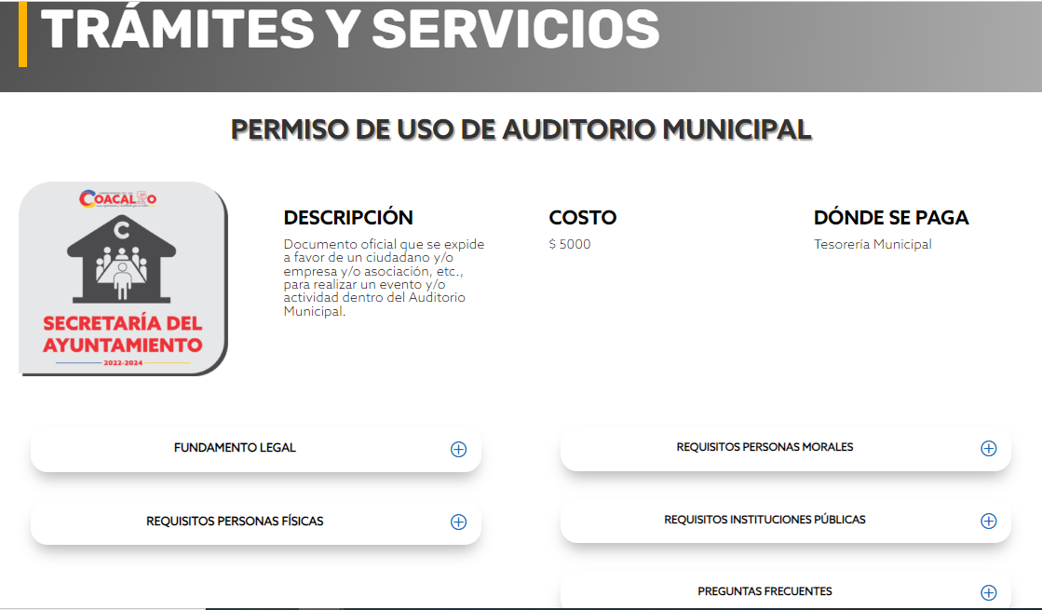

- Permiso de uso de Espacios Públicos, mismo que se representa con la siguiente imagen:
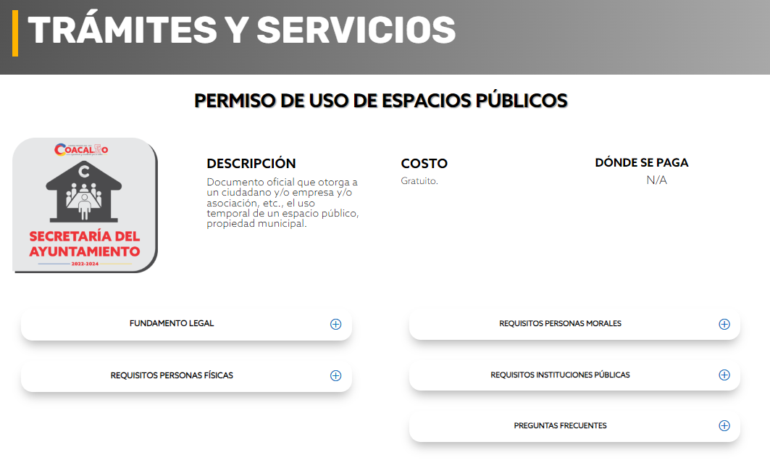

De ahí que deba de arribarse a la premisa de que la esfera competencial de la Secretaría del Ayuntamiento cuenta con la facultad y atribuciones para otorgar permisos a personas físicas o morales para el uso y/o realización de eventos en espacios públicos y en el Auditorio Municipal.

Ahora, cabe precisar que, si bien EL SUJETO OBLIGADO hizo entrega de los oficios de petición ciudadana y su respectiva respuesta, lo cierto es que dichos documentos no pueden colmar la pretensión del particular; ello en razón de que en el Acta ACT/TRANSCOA/ORD/19/2023, de la Decimonovena Sesión Ordinaria del Comité de Transparencia, Acceso a la Información Pública y Protección de Datos Personales, del veinte de septiembre del dos mil veintitrés, mediante acuerdo ACT/TRANSCOA/ORD/19/2023, determinó confirmar la clasificación como confidencial del nombre de la persona que solicitó la autorización para realizar el evento “Salsa Bandeando” en el Auditorio Municipal; sin embargo, dicho dato es considerado público al abonar en la rendición de cuentas y transparencia en el actuar de los Sujetos Obligados, pues es interés de la ciudadanía el conocer el nombre de la persona a la que se otorgó el uso de un bien inmueble del SUJETO OBLIGADO.

Asimismo, es importante destacar que en relación a los recibos expedidos por el cobro de derechos correspondientes, se aprecia que tanto en respuesta como en informe justificado no existe pronunciamiento alguno, ahora bien, se aprecia que la Unidad de Transparencia no turnó al área competente poseedora de dicha información, bajo esa tesitura, se precisa que la ya mencionada Unidad de Transparencia es la encargada de tramitar internamente las solicitudes de información, por su parte, el artículo 53, fracciones II, IV y V de la Ley antes citada, establece que tienen entre otras, las funciones de recibir, tramitar y dar respuesta a las solicitudes de acceso a la información; realizar, con efectividad, los trámites internos necesarios para la atención de las solicitudes de acceso a la información; así como, entregar, en su caso, a los particulares la información solicitada, situación que no aconteció.

Es por ello que para dar cabal cumplimiento a la búsqueda exhaustiva y razonable de la información se deben turnar al área de manera enunciativa más no limitativa que pudieran poseer la información e indicar de manera clara la información solicitada de acuerdo a sus facultades.

De conformidad con lo dispuesto en el Bando Municipal 2023, establece en su artículo 47 lo siguientes:

Artículo 47: La Tesorería Municipal es el órgano encargado de la recaudación de los ingresos municipales, asi como de la administración de la hacienda municipal, y la responsable de realizar las erogaciones que haga el Gobierno Municipal de conformidad con los ordenamientos aplicables.

Asimismo, dentro de los trámites y servicios que ofrece la Secretaría Municipal, como ya se estableció en líneas anteriores, se precisa que, para otorgar el permiso de Uso de Auditorio Municipal, o bien, obtener el documento oficial que se expide a favor de un ciudadano y/o empresa asociación, etc., para realizar un evento y/o actividad dentro del Auditorio Municipal, este trámite tiene un costo de $5,000.00 mismo que deberá ser cubierto en la Tesorería Municipal, tal y como se aprecia en la siguiente imagen:
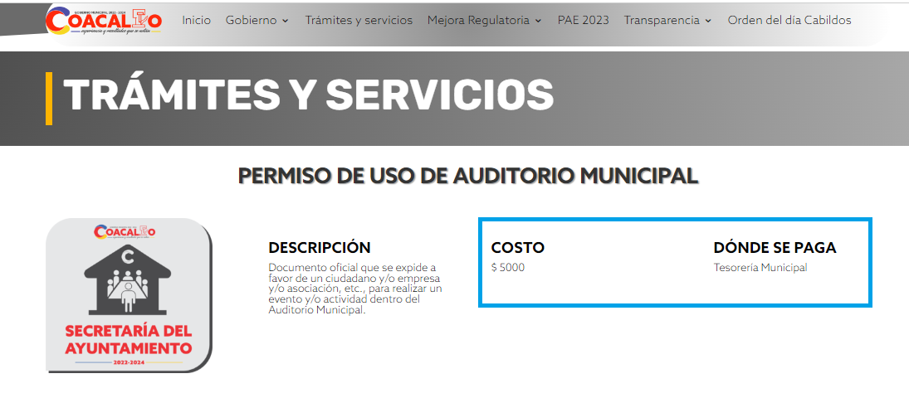

Aunado a lo anterior, los artículos 342, 343, 344 y 345 del Código Financiero del Estado de México y Municipios disponen el sistema y las políticas que deben seguirse para llevar el registro contable y presupuestal de las operaciones financieras, en los siguientes términos:

“Artículo 342.- El registro contable del efecto patrimonial y presupuestal de las operaciones financieras, se realizará conforme al sistema y a las disposiciones que se aprueben en materia de planeación, programación, presupuestación, evaluación y contabilidad gubernamental.
(…)
Artículo 343.- El sistema de contabilidad debe diseñarse sobre base acumulativa total y operarse en forma que facilite la fiscalización de los activos, pasivos, ingresos, egresos y, en general, que posibilite medir la eficacia del gasto público, y contener las medidas de control interno que permitan verificar el registro de la totalidad de las operaciones financieras.
El sistema de contabilidad sobre base acumulativa total se sustentará en los postulados básicos y el marco conceptual de la contabilidad gubernamental.
Artículo 344.- Las Dependencias, Entidades Públicas y unidades administrativas registrarán contablemente el efecto patrimonial y presupuestal de las operaciones financieras que realicen, en el momento en que ocurran, con base en el sistema y políticas de registro establecidas, en el caso de los Municipios se hará por la Tesorería.
Derogado.
Todo registro contable y presupuestal deberá estar soportado con los documentos comprobatorios originales, los que deberán permanecer en custodia y conservación de las dependencias, entidades públicas y unidades administrativas que ejercieron el gasto, y a disposición del Órgano Superior de Fiscalización del Estado de México y de los órganos de control interno, por un término de cinco años contados a partir del ejercicio presupuestal siguiente al que corresponda, en el caso de los municipios se hará por la Tesorería.
…
Artículo 345.- Las Dependencias, Entidades Públicas y unidades administrativas deberán conservar la documentación contable del año en curso y la de ejercicios anteriores cuyas cuentas públicas hayan sido revisadas y fiscalizadas por la Legislatura, la remitirán en un plazo que no excederá de seis meses al Archivo Contable Gubernamental. Tratándose de los comprobantes fiscales digitales, estos deberán estar agregados en forma electrónica en cada póliza de registro contable.
El plazo señalado en el párrafo anterior, empezará a contar a partir de la publicación en el Periódico Oficial, del decreto correspondiente. “(Sic)
(Énfasis añadido)

De una interpretación sistemática de los artículos transcritos, se desprende primeramente que el registro contable del efecto patrimonial y presupuestal de las operaciones financieras se realizará conforme al sistema y a las disposiciones que se aprueben en materia de planeación, programación, presupuestación, evaluación y contabilidad gubernamental.

Al respecto, si bien es cierto que el Código Financiero del Estado de México y Municipios establece la obligación de los Municipios para llevar los registros contables y presupuestales; también lo es que, dicho ordenamiento jurídico no establece que debemos entender por registro contable y presupuestal; sin embargo, el “Glosario de Términos Administrativos”, emitido por el Instituto Nacional de Administración Pública, A.C. y el “Glosario de Términos para el Proceso de Planeación, Programación, Presupuestación y Evaluación en la Administración Pública”, elaborado por el Grupo de Trabajo de Sistemas de Información Financiera, Contable y Presupuestal de la Comisión Permanente de Funcionarios Fiscales del Instituto para el Desarrollo Técnico de las Haciendas Públicas (INDETEC) señalan las siguientes definiciones de las palabras registro contable y registro presupuestario:

“REGISTRO CONTABLE
Asiento que se realiza en los libros de contabilidad de las actividades relacionadas con el ingreso y egresos de un ente económico.”
“REGISTRO PRESUPUESTARIO
Asiento contable de las erogaciones realizadas por las dependencias y entidades con relación a la asignación, modificación y ejercicio de los recursos presupuestarios que se les hayan autorizado.”

Por otra parte, se establece que el sistema de contabilidad sobre base acumulativa total se sustentará en los principios de contabilidad gubernamental.

Igualmente, los preceptos legales citados señalan que los Sujetos Obligados deben contar con una unidad administrativa que registra contablemente el efecto patrimonial y presupuestal de las operaciones financieras que realizan, en el momento en que ocurran, con base en el sistema y políticas de registro establecidas.

Cabe destacar, que el ordenamiento legal en cita establece que todo registro contable y presupuestal deberá estar soportado con los documentos comprobatorios originales, como lo son las facturas solicitadas, los que deberán permanecer en custodia y conservación de la Unidad administrativa correspondiente y a disposición del Órgano Superior de Fiscalización del Estado de México; por un término de cinco años contados a partir del ejercicio presupuestal siguiente al que corresponda.

Atento a lo anterior, este Órgano Colegiado advierte que la información solicitada se trata de información pública que genera EL SUJETO OBLIGADO ya que se tratan de recursos públicos que permite una rendición de cuentas eficaz y suficiente para un debido estado de derecho, por lo que ha quedado demostrado que se genera un soporte documental; información a la cual le reviste el carácter de pública de conformidad con lo dispuesto por los artículos 3, fracción XI y 4 y de la Ley de Transparencia y Acceso a la Información Pública del Estado de México y Municipios.

En consecuencia, este Órgano Garante determina ordenar al SUJETO OBLIGADO haga entrega en correcta versión pública el documento donde conste la autorización del uso del Auditorio Municipal para el evento precisado en la solicitud; así como, los recibos expedidos por el cobro de derechos correspondientes por el uso del Auditorio Municipal, dejando visible el nombre de la persona que efectuó el pago.

Por lo anterior, no se omite comentar que para el caso de que el o los documentos de los cuales se ordena su entrega, contengan datos personales susceptibles de ser testados, deberán ser entregados en versión pública; pues, el derecho de acceso a la información pública tiene como limitante el respeto a la intimidad y a la vida privada de las personas, es por ello que este Instituto debe cuidar que los datos personales que obren en poder de los Sujetos Obligados sean protegidos y únicamente se den a conocer aquéllos que abonen a la rendición de cuentas y a la transparencia en el ejercicio de las atribuciones que tienen conferidas. De este modo, en armonía entre los principios constitucionales de máxima publicidad y de protección de datos personales, la ley permite la elaboración de versiones públicas en las que se suprima aquella información relacionada con la vida privada de los particulares.

A este respecto, los artículos 3, fracciones IX, XX, XXI y XLV; 51 y 52 de la Ley de Transparencia y Acceso a la Información Pública del Estado de México y Municipios establecen:

“Artículo 3. Para los efectos de la presente Ley se entenderá por:
IX. Datos personales: La información concerniente a una persona, identificada o identificable según lo dispuesto por la Ley de Protección de Datos Personales del Estado de México;
XX. Información clasificada: Aquella considerada por la presente Ley como reservada o confidencial;
XXI. Información confidencial: Se considera como información confidencial los secretos bancario, fiduciario, industrial, comercial, fiscal, bursátil y postal, cuya titularidad corresponda a particulares, sujetos de derecho internacional o a sujetos obligados cuando no involucren el ejercicio de recursos públicos;
XLV. Versión pública: Documento en el que se elimine, suprime o borra la información clasificada como reservada o confidencial para permitir su acceso.
Artículo 51. Los sujetos obligados designaran a un responsable para atender la Unidad de Transparencia, quien fungirá como enlace entre éstos y los solicitantes. Dicha Unidad será la encargada de tramitar internamente la solicitud de información y tendrá la responsabilidad de verificar en cada caso que la misma no sea confidencial o reservada. Dicha Unidad contará con las facultades internas necesarias para gestionar la atención a las solicitudes de información en los términos de la Ley General y la presente Ley.
Artículo 52. Las solicitudes de acceso a la información y las respuestas que se les dé, incluyendo, en su caso, la información entregada, así como las resoluciones a los recursos que en su caso se promuevan serán públicas, y de ser el caso que contenga datos personales que deban ser protegidos se podrá dar su acceso en su versión pública, siempre y cuando la resolución de referencia se someta a un proceso de disociación, es decir, no haga identificable al titular de tales datos personales.”
(Énfasis añadido)

Así, los datos personales que obren en poder de los Sujetos Obligados deben estar protegidos, adoptando las medidas de seguridad administrativas, físicas y técnicas necesarias para garantizar la integridad, confidencialidad y disponibilidad de los datos personales, considerando además, que conforme al principio de finalidad, todo tratamiento de datos personales que efectúen, deberá estar justificado en la Ley, lo anterior en términos de lo dispuesto por el artículo 22, párrafo primero con relación con el 38 de la Ley de Protección de Datos Personales en Posesión de Sujetos Obligados del Estado de México y Municipios, los cuales se transcriben para mayor referencia:

“Artículo 22. Todo tratamiento de datos personales que efectúe el responsable deberá estar justificado por finalidades concretas, lícitas, explícitas y legítimas, relacionadas con las atribuciones que la normatividad aplicable les confiera.
Artículo 38. Con independencia del tipo de sistema y base de datos en el que se encuentren los datos personales o el tipo de tratamiento que se efectúe, el responsable adoptará, establecerá, mantendrá y documentará las medidas de seguridad administrativas, físicas y técnicas para garantizar la integridad, confidencialidad y disponibilidad de los datos personales, a través de controles y acciones que eviten su daño, alteración, pérdida, destrucción, o el uso, transferencia, acceso o cualquier tratamiento no autorizado o ilícito, de conformidad con lo dispuesto en los lineamientos que al efecto se expidan.”

De este modo, en armonía entre los principios constitucionales de máxima publicidad y de protección de datos personales, la Ley de la materia permite la elaboración de versiones públicas en las que se suprima aquella información relacionada con la vida privada de los particulares toda vez que ésta tiene por objeto proteger datos personales, entendiéndose por tales, aquéllos que hacen identificable a una persona.

Lo anterior es así, en virtud de que toda la información relativa a una persona física o jurídico colectiva que le pueda hacer identificada o identificable constituye un dato personal en términos del artículo 4, fracción XI de la Ley de Protección de Datos Personales en Posesión de Sujetos Obligados del Estado de México y Municipios; por consiguiente, se trata de información confidencial que debe ser protegida por EL SUJETO OBLIGADO, por lo que, todo dato personal susceptible de clasificación debe ser protegido.

La finalidad de la versión pública de la información, es salvaguardar la vida, integridad, seguridad, patrimonio y privacidad de las personas; de tal manera que todo aquello que no tenga por objeto proteger lo anterior, es susceptible de ser entregado; en otras palabras, la protección de datos personales, entre ellos el del patrimonio y su confidencialidad, es una derivación del derecho a la intimidad.

Es así que el documento del cual se ordena su entrega es procedente clasificar como confidencial el teléfono particular y firma; en razón de lo siguiente:

El teléfono particular, constituye un medio para comunicarse con una persona física identificada o identificable, por lo que la hace localizable. Por lo tanto, se trata de información que al darse a conocer afectaría la intimidad de la persona respectiva.

En relación con la firma, ésta es considerada un dato personal concerniente a una persona física identificada o identificable, al tratarse de información gráfica a través de la cual su titular exterioriza su voluntad en actos públicos y privados.

Asimismo, es importante señalar que dicha clasificación se tiene que efectuar mediante la forma y formalidades que la ley de la materia impone; es decir, mediante acuerdo debidamente fundado y motivado, de su Comité de Transparencia, en términos de los artículos 49, fracción VIII y 132, fracciones II y III de la Ley de Transparencia y Acceso a la Información Pública del Estado de México y Municipios, así como los numerales Segundo, fracción XVIII, y del Cuarto al Décimo Primero de los Lineamientos Generales en materia de Clasificación y Desclasificación de la Información, así como para la elaboración de Versiones Públicas, que literalmente expresan:

Ley de Transparencia y Acceso a la Información Pública del Estado de México y Municipios

“Artículo 49. Los Comités de Transparencia tendrán las siguientes atribuciones:
VIII. Aprobar, modificar o revocar la clasificación de la información;
Artículo 132. La clasificación de la información se llevará a cabo en el momento en que:
I. Se reciba una solicitud de acceso a la información;
II. Se determine mediante resolución de autoridad competente; o
III. Se generen versiones públicas para dar cumplimiento a las obligaciones de transparencia previstas en esta Ley.”
“Segundo.- Para efectos de los presentes Lineamientos Generales, se entenderá por:
XVIII. Versión pública: El documento a partir del que se otorga acceso a la información, en el que se testan partes o secciones clasificadas, indicando el contenido de éstas de manera genérica, fundando y motivando la reserva o confidencialidad, a través de la resolución que para tal efecto emita el Comité de Transparencia.

Lineamientos Generales en materia de Clasificación y Desclasificación de la Información

Cuarto. Para clasificar la información como reservada o confidencial, de manera total o parcial, el titular del área del sujeto obligado deberá atender lo dispuesto por el Título Sexto de la Ley General, en relación con las disposiciones contenidas en los presentes lineamientos, así como en aquellas disposiciones legales aplicables a la materia en el ámbito de sus respectivas competencias, en tanto estas últimas no contravengan lo dispuesto en la Ley General.
Los sujetos obligados deberán aplicar, de manera estricta, las excepciones al derecho de acceso a la información y sólo podrán invocarlas cuando acrediten su procedencia.
Quinto. La carga de la prueba para justificar toda negativa de acceso a la información, por actualizarse cualquiera de los supuestos de clasificación previstos en la Ley General, la Ley Federal y leyes estatales, corresponderá a los sujetos obligados, por lo que deberán fundar y motivar debidamente la clasificación de la información ante una solicitud de acceso o al momento en que generen versiones públicas para dar cumplimiento a las obligaciones de transparencia, observando lo dispuesto en la Ley General y las demás disposiciones aplicables en la materia.
Sexto. Se deroga.
Séptimo. La clasificación de la información se llevará a cabo en el momento en que:
I. Se reciba una solicitud de acceso a la información;
II. Se determine mediante resolución del Comité de Transparencia, el órgano garante competente, o en cumplimiento a una sentencia del Poder Judicial; o
III. Se generen versiones públicas para dar cumplimiento a las obligaciones de transparencia previstas en la Ley General, la Ley Federal y las correspondientes de las entidades federativas.
Los titulares de las áreas deberán revisar la información requerida al momento de la recepción de una solicitud de acceso, para verificar, conforme a su naturaleza, si encuadra en una causal de reserva o de confidencialidad.
Octavo. Para fundar la clasificación de la información se debe señalar el artículo, fracción, inciso, párrafo o numeral de la ley o tratado internacional suscrito por el Estado mexicano que expresamente le otorga el carácter de reservada o confidencial.
Para motivar la clasificación se deberán señalar las razones o circunstancias especiales que lo llevaron a concluir que el caso particular se ajusta al supuesto previsto por la norma legal invocada como fundamento.
En caso de referirse a información reservada, la motivación de la clasificación deberá comprender el análisis de la prueba del daño a que hace referencia el artículo 104 de la Ley General, en relación con el artículo trigésimo tercero de los presentes lineamientos, así como las circunstancias que justifican el establecimiento de determinado plazo de reserva.
Noveno. En los casos en que se solicite un documento o expediente que contenga partes o secciones clasificadas, los titulares de las áreas deberán elaborar una versión pública fundando y motivando la clasificación de las partes o secciones que se testen, siguiendo los procedimientos establecidos en el Capítulo IX de los presentes lineamientos.
Décimo. Los titulares de las áreas, deberán tener conocimiento y llevar un registro del personal que, por la naturaleza de sus atribuciones, tenga acceso a los documentos clasificados. Asimismo, deberán asegurarse de que dicho personal cuente con los conocimientos técnicos y legales que le permitan manejar adecuadamente la información clasificada, en los términos de la Ley General de Archivo, Lineamientos para la Organización y Conservación de Archivos y demás normatividad aplicable.
En ausencia de los titulares de las áreas, la información será clasificada o desclasificada por la persona que lo supla, en términos de la normativa que rija la actuación del sujeto obligado.
Décimo primero. En el intercambio de información entre sujetos obligados para el ejercicio de sus atribuciones, los documentos que se encuentren clasificados deberán llevar la leyenda correspondiente de conformidad con lo dispuesto en el Capítulo VIII de los presentes lineamientos.”

De este modo, en armonía entre los principios constitucionales de máxima publicidad y de protección de datos personales, la ley permite la elaboración de versiones públicas en las que se suprima aquella información relacionada con la vida privada de los particulares.

Consecuentemente, se destaca que la versión pública que elabore EL SUJETO OBLIGADO debe cumplir con las formalidades exigidas en la Ley, por lo que para tal efecto emitirá el Acuerdo del Comité de Transparencia en términos de los artículos 122 y 124 de la Ley de Transparencia y Acceso a la Información Pública del Estado de México y Municipios, con el cual sustentará la clasificación de datos y con ello la "versión pública" de los documentos materia de la solicitud, ya que no hacerlo implica que lo entregado no es legal ni formalmente una versión pública, sino más bien una documentación ilegible, incompleta o tachada; pues no señalar las razones por las que no se aprecian determinados datos -ya sea porque se testan o suprimen- deja al solicitante en estado de incertidumbre, al no conocer o comprender porque no aparecen en la documentación respectiva, es decir, si no se exponen de manera puntual las razones de ello se estaría violentando desde un inicio el derecho de acceso a la información del solicitante.

Debido a lo anteriormente expuesto, este Órgano Garante, estima que las razones o motivos de inconformidad hechos valer por EL RECURRENTE devienen fundadas y suficientes para MODIFICAR la respuesta del SUJETO OBLIGADO y ordenarle haga entrega de la información descrita en el presente Considerando.

Así, con fundamento en lo prescrito en los artículos 5, párrafo trigésimo segundo, trigésimo tercero y trigésimo cuarto, fracciones IV y V, de la Constitución Política del Estado Libre y Soberano de México, y los artículos 2, fracción II, 9, 29, 36, fracciones I y II, 176, 178, 179, 181, 185, fracción I, 186 y 188, de la Ley de Transparencia y Acceso a la Información Pública del Estado de México y Municipios, este Pleno:

R E S U E L V E

PRIMERO. Resultan fundadas las razones o motivos de inconformidad planteadas por EL RECURRENTE, en términos del Considerando QUINTO de la presente resolución.
SEGUNDO. Se MODIFICA la respuesta proporcionada por EL SUJETO OBLIGADO, que generó el Recurso de Revisión 05437/INFOEM/IP/RR/2023, en términos del considerando QUINTO de la presente resolución, se ORDENA al SUJETO OBLIGADO entregar al RECURRENTE, a través del Sistema de Acceso a la Información Mexiquense (SAIMEX), en versión pública los documentos donde conste lo siguiente:

La autorización del uso del Auditorio Municipal para el evento precisado en la solicitud; así como, los recibos de pago correspondientes.

Debiendo notificar al RECURRENTE el Acuerdo de Clasificación de la información que emita el Comité de Transparencia con motivo de la versión pública.

TERCERO. Notifíquese la presente resolución al Titular de la Unidad de Transparencia del Sujeto Obligado, para que conforme al artículo 186 último párrafo, 189 segundo párrafo y 194 de la Ley de Transparencia y Acceso a la Información Pública del Estado de México y Municipios; dé cumplimiento a lo ordenado dentro del plazo de diez días hábiles, e informe a este Instituto en un plazo de tres días hábiles siguientes sobre el cumplimiento dado a la presente y, se le apercibe que en caso de negarse a cumplir la presente resolución o hacerlo de manera parcial, se le impondrá una medida de apremio de conformidad con lo previsto en los artículos 198, 200, fracción III; 214, 215 y 216 de la Ley de Transparencia y Acceso a la Información Pública del Estado de México y Municipios.

CUARTO. Notifíquese al RECURRENTE la presente resolución vía Sistema de Acceso a la Información Mexiquense SAIMEX.
QUINTO. Hágase del conocimiento al RECURRENTE, que de conformidad con lo establecido en el artículo 196 de la Ley de Transparencia y Acceso a la Información Pública del Estado de México y Municipios, podrá impugnarla vía Juicio de Amparo en los términos de las leyes aplicables.

SEXTO. De conformidad con el artículo 198 de la Ley de Transparencia y Acceso a la Información Pública del Estado de México y Municipios, de considerarlo procedente, el Sujeto Obligado de manera fundada y motivada, podrá solicitar una ampliación de plazo para el cumplimiento de la presente resolución.

ASÍ LO RESUELVE, POR UNANIMIDAD DE VOTOS EL PLENO DEL INSTITUTO DE TRANSPARENCIA, ACCESO A LA INFORMACIÓN PÚBLICA Y PROTECCIÓN DE DATOS PERSONALES DEL ESTADO DE MÉXICO Y MUNICIPIOS, CONFORMADO POR LOS COMISIONADOS JOSÉ MARTÍNEZ VILCHIS; MARÍA DEL ROSARIO MEJÍA AYALA; SHARON CRISTINA MORALES MARTÍNEZ; LUIS GUSTAVO PARRA NORIEGA Y GUADALUPE RAMÍREZ PEÑA; EN LA PRIMERA SESIÓN ORDINARIA CELEBRADA EL DIECISIETE DE ENERO DE DOS MIL VEINTICUATRO, ANTE EL SECRETARIO TÉCNICO DEL PLENO, ALEXIS TAPIA RAMÍREZ.
SCMM/AGZ/DEMF/MRC

https://coacalco.gob.mx/wp-content/uploads/2023/02/BANDO-MUNICIPAL-COACALCO-2023-ORIGINAL-09-02-2023.pdf
https://coacalco.gob.mx/mejora-regulatoria/secretaria-del-ayuntamiento/permiso-de-uso-de-auditorio-municipal%EF%BF%BC/
https://coacalco.gob.mx/mejora-regulatoria/secretaria-del-ayuntamiento/permiso-de-uso-de-espacios-publicos/

